JezuG / ElTioJezu - La historia de un Cyber- acosador.


Inicios:
JezuG / ElTioJezu también conocido como Jezu es un loquendero chileno que se registró en YouTube a mediados del año 2015. JezuG inició su trayectoria en YouTube en 2015 como loquendero, creando videos de críticas con gameplays de fondo. En ese entonces, usaba el nombre de JesusElGamer y tenía una foto de Springtrap como avatar.
Después utilizará un canal registrado el 27 de octubre de 2023 para sus videos, volviéndose muy inactivo, no hay una razón oficial, pero se rumorea que fue por su más reciente juego, de nombre Jump-fall. Pero la razón real del por qué es conocido no es ni por sus vídeos (los cuales pecan de tener una edición bastante mediocre) o sus proyectos de juegos, sino por las diversas polémicas en que estuvo involucrado, en este artículo veremos casi todas sus polémicas. Están ordenadas cronológicamente desde el 2022 hasta 2025. En este documento abordaremos todas estas polémicas como también las acciones cuestionables que el usuario JezuG a hecho a lo largo de su “carrera” en youtube.
Antes de empezar necesitamos aclarar algunas cosas:
1° Mucha de la gente que aparecen en este documento serán anónimos, ya que algunos nos pidieron su identidad se mantuviera oculta en el documento y también para proteger tanto la privacidad de los individuos, como también para no tener que involucrarlos en este tema.
2° Es sabido que algunos de estos anónimos cometieron acciones cuestionables, si bien no negamos ni mucho menos justificamos o defendemos las acciones que ellos cometieron, eso no justifica el hecho que le hayan querido vulnerar la privacidad de estos anónimos. Además muchos de estos anónimos eran menores de edad si bien reiteramos, esto no justifica sus acciones, tampoco es correcto que el usuario JezuG haya querido perjudicarlos de una manera grave y enfermiza.
En síntesis: NO JUSTIFICAMOS NI DEFENDEMOS LAS COSAS CUESTIONABLES TANTO DEL PASADO, PRESENTE Y FUTURO QUE HICIERON ALGUNOS ANÓNIMOS.
Conflictos con el usuario Anonimo 1:
Todo comenzó a mediados de 2022 (ocurrió entre julio y agosto de ese año), se generó una pelea entre el usuario Blue Extreme / Whole y anónimo 1 por temas absurdos que no vienen al caso, la relación que tiene JezuG sobre este tema en específico, es porque se metió voluntariamente en contra de Anonimo 1 por el hecho que le pareció gracioso y no tenía nada mejor que hacer. Causó constantes discusiones, directos, videos, memes, etc. Esto con la intención en querer armar más quilombo innecesario.
Link de la imagen 1 Link de la imagen 2
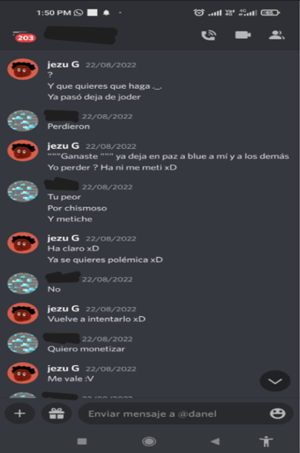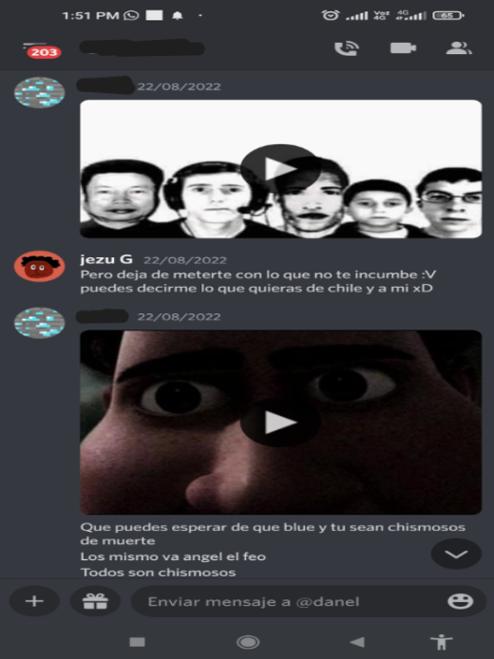
Link de la imagen 3 Link de la imagen 4
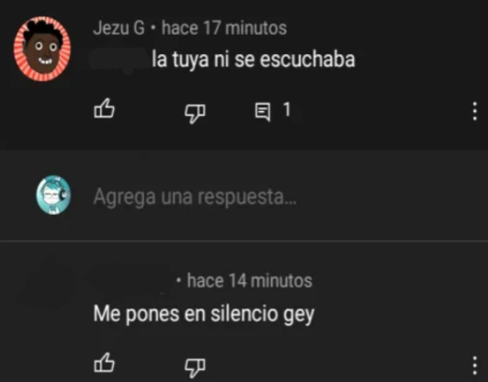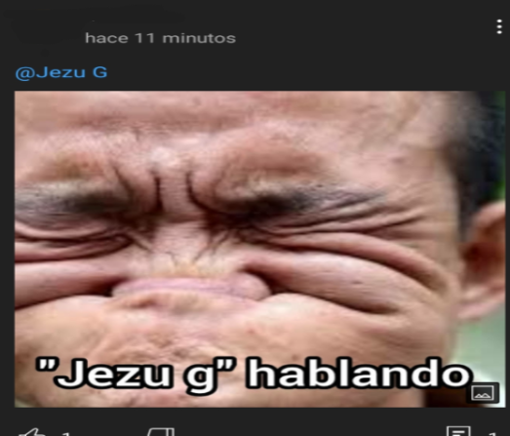
Se puede resumir en una pelea ridícula sin ningún tipo de rumbo para competir cuál es el más Jodedor entre los dos.
04 de agosto de 2022.
A Través de un grupo privado de Discord JezuG quería intentar hacer un doxeo hacia anónimo 1, insistiendo en querer sacar la mayor de cantidad posible de información delicada.
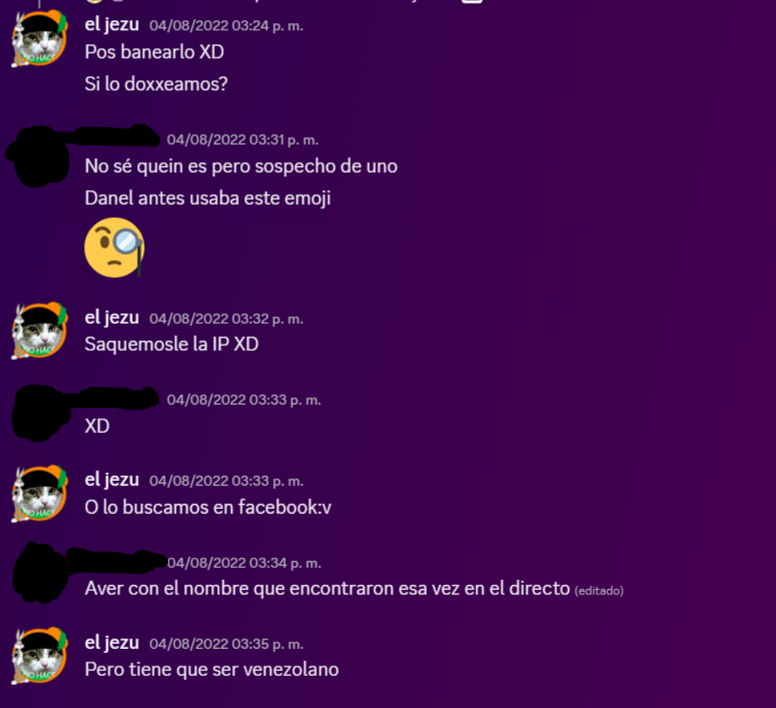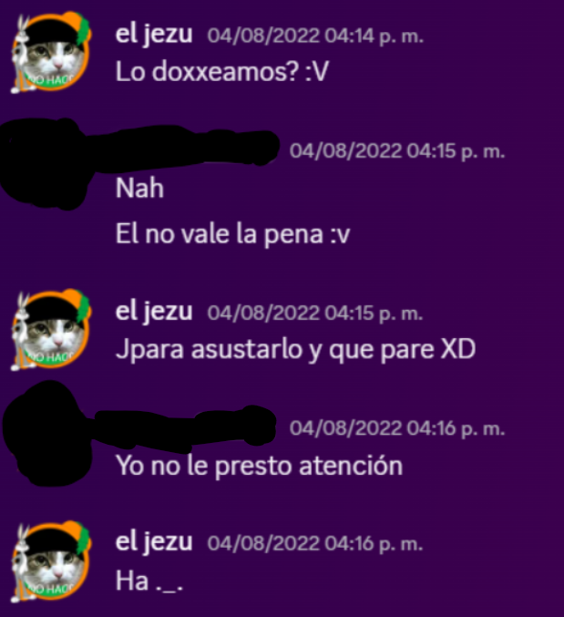
Link de la imagen 1 Link de la Imagen 2

En estas capturas se puede observar cómo JezuG, mediante una página que genera IP LOGGERS. Si bien el mismo no permite obtener una dirección 100% precisa de la persona que clickea el enlace, si le permite obtener al usuario una aproximación de la región en que se encuentra la persona que hizo “clic” en el link. El plan de JezuG consiste en engañar al Anónimo 1 con un supuesto enlace de un video de YouTube y sacar su dirección IP, según sus propias palabras, era para “asustarlo y que paré” también Jezu logró sacar los modelos de celular del anónimo 1.
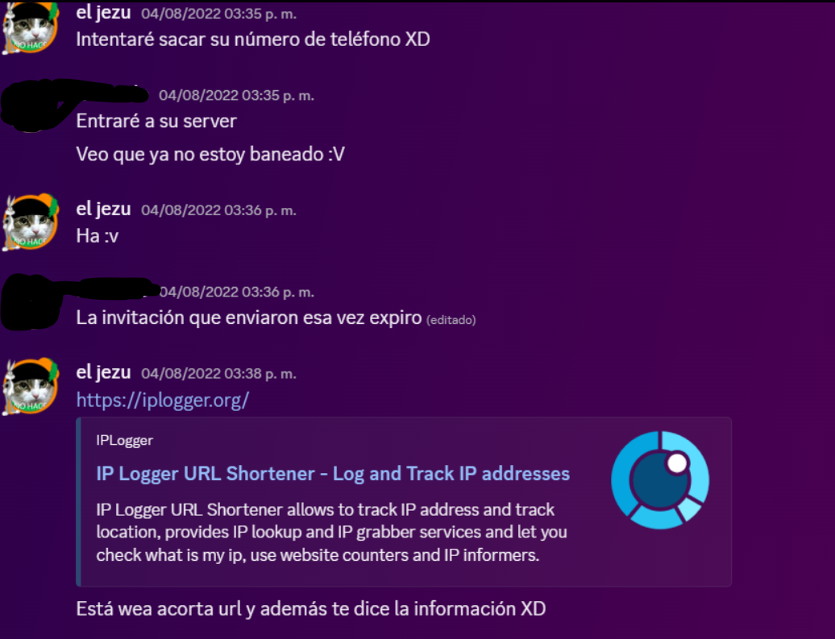
Captura donde jezú utiliza el IP Logger.
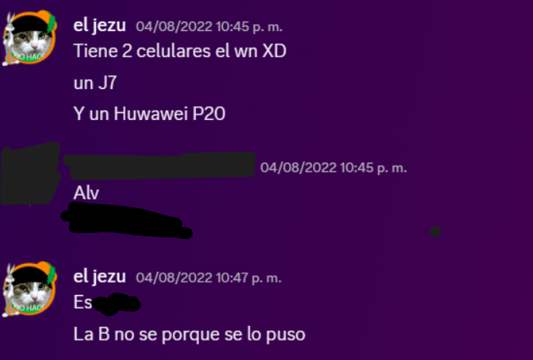
Link donde Jezu G dice la marca de telefonos que tenia el Anonimo 1
Link de la imagen 2
05 de agosto de 2022:
Hubo un tiempo en la descripción del canal de Anónimo 1 donde dejó su correo electrónico público (el correo contenía su supuesto nombre real y apellido), JezuG tenía la idea en querer usar ese correo para suscribirlo en una aplicación de citas para homosexuales llamada Grindr.
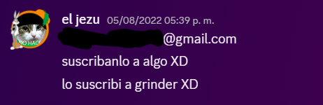
JezuG incentivando a otros usuarios que lo suscriban a Grinder.
Esta acción que realizó JezuG contra Anónimo 1 es gravísima, teniendo en cuenta que en la app de Grindr, se han reportado varios casos en donde depredadores sexuales se ponían en contacto con menores de edad manipulándolos y sometiendolos a que se prostituyen para sus gustos perversos. Al hacer esto JezuG colocó en riesgo la integridad de anónimo 1, siendo que este usuario tenía 14 años alrededor de 2022, esto implicaría varias consecuencias para el menor teniendo en cuenta los antecedentes de la aplicación y los pederastas que abundan en ella, pudo terminar peor si se llegaba a realizar dicho acto en contra. Queda en claro en como JezuG es un psicópata que no le importa poner en riesgo a la gente independientemente que sea menor o no, hará lo posible para joder a una persona solo por una riña absurda de internet.
Para más información, puede consultar estos artículos que se dejara acá abajo:
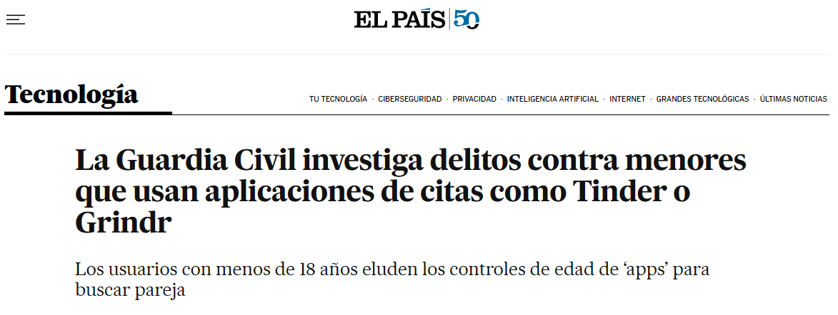

La Guardia Civil investiga delitos contra menores que usan aplicaciones de citas como Tinder o Grindr - “El Pais”.

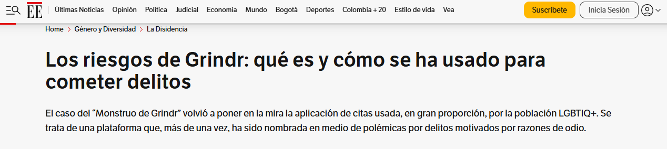

Los riesgos de Grindr: qué es y cómo se ha usado para cometer delitos - EL ESPECTADOR.

Anonimo 2

El asunto que involucra a anonimo 2, es que JezuG / ElTioJezu por un tiempo le tuvo mucho rencor y la razón fue porque anonimo 2 se había burlado de JezuG porque este le había dicho que tenía 1tb de imágenes de Guillermo / The Loud Chanel, la cosa es que por esto JezuG quiso joder al usuario de muchas maneras.

Acusación de multicuentas:
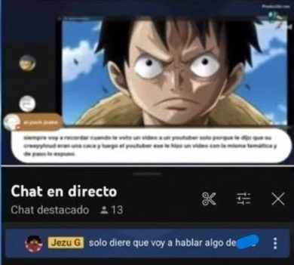
El directo donde acusa al anónimo 2 de multicuentas.

JezuG en un directo de su canal, que llevaró el nombre de “Como ser un sirius business en internet y fallar en el intento”, acusó al anonimo 2 de utilizar multicuentas, según el testimonio de anonimo 2, en este directo hubo gente que se lo ha llegado a creer ocasionando que lo fueran a molestar en privado.

Esto ocasionó que Anónimo 2 hiciera un directo en el cual aclararía que no utiliza multicuentas y que sus únicas cuentas son su canal secundario y una cuenta antigua de troleo que no utiliza activamente.

Luego pasaron los minutos y JezuG decidió entrar al directo donde intentó confrontarlo, sin embargo, pocos segundos después de subirse al directo, incapaz de poder formular oraciones coherentes, comenzó a quebrarse y llorar de manera sumamente exagerada, intentando probablemente apelar a la empatía de la audiencia (spoiler:no lo fue), por lo que para los que presenciaron aquel momento, JezuG quedo indudablemente en el absoluto ridículo, y a ello se le suma que Anonimo 2 en el mismo directo se referirió a JezuG como un lol-cow, todo ello aumentaría el resentimiento que le guardaba a este último.

De acuerdo al testimonio de una persona cercana a JezuG, de nombre, Blue Extreme / Whole. JezuG prometió dedicarle un video al Anónimo 2 donde lo dejaría como un hipócrita, más sin embargo dicho vídeo jamás salió, siquiera se sabe si se llegó a editar. Lo único que se llegó a saber es que iba a subirse con el título: Operación (nombre de anonimo 2)

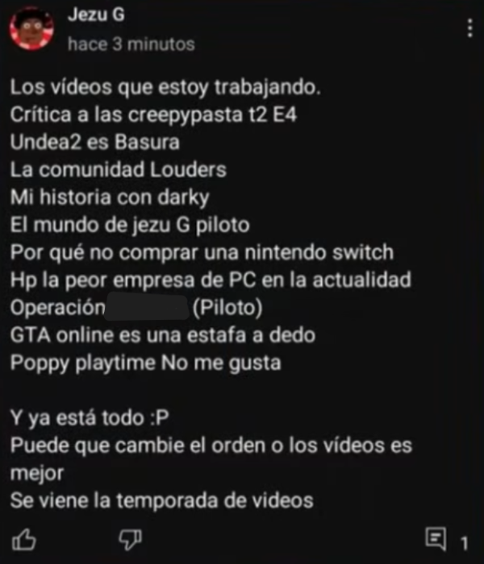
Captura que confirma la existencia del mencionado vídeo.

La cara de Anonimo 2:

Lo más grave llegaría, con intenciones de perjudicar al usuario mencionado, JezuG quién contaba en su posesión del rostro de Anónimo 2 desde hace un buen tiempo, como se puede ver en las capturas.
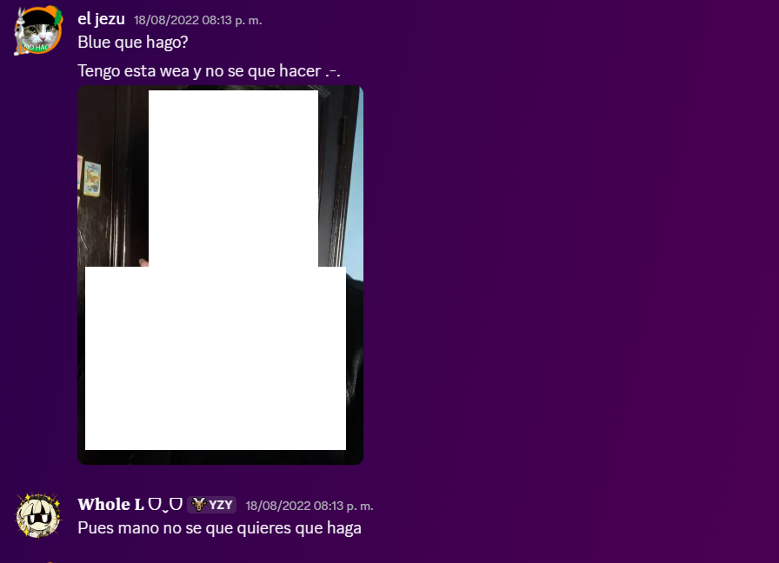
Captura que revela que JezuG estaba en posesión del rostro del Anonimo 2 desde hace tiempo.

Tiempo después JezuG usaría esa foto para hacer un edit de Guillermo con la cara de Anónimo 2, para una miniatura de un video suyo.

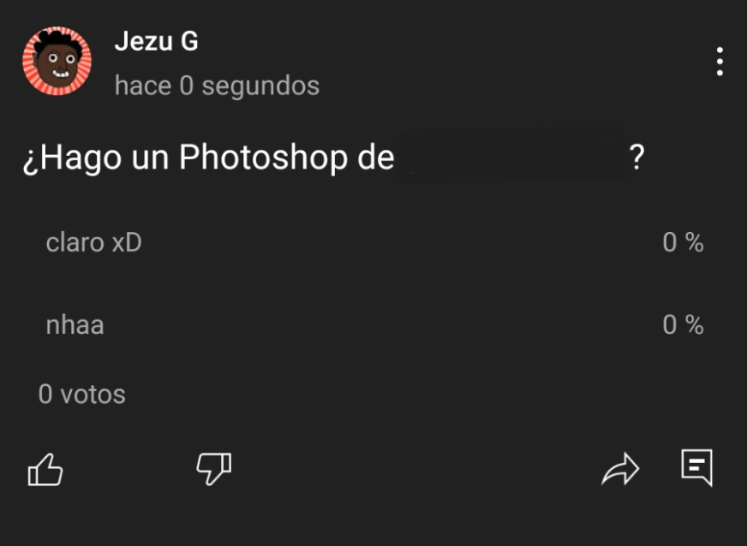
Aquí JezuG le dice a su audiencia que si deberia hacerle un edit al Anonimo 2:

Encuesta que Jezu hizo para su audiencia.

Aquí JezuG utilizó el edit para una miniatura (es la cara del Anónimo 2 editada con la cara de Guillermo)
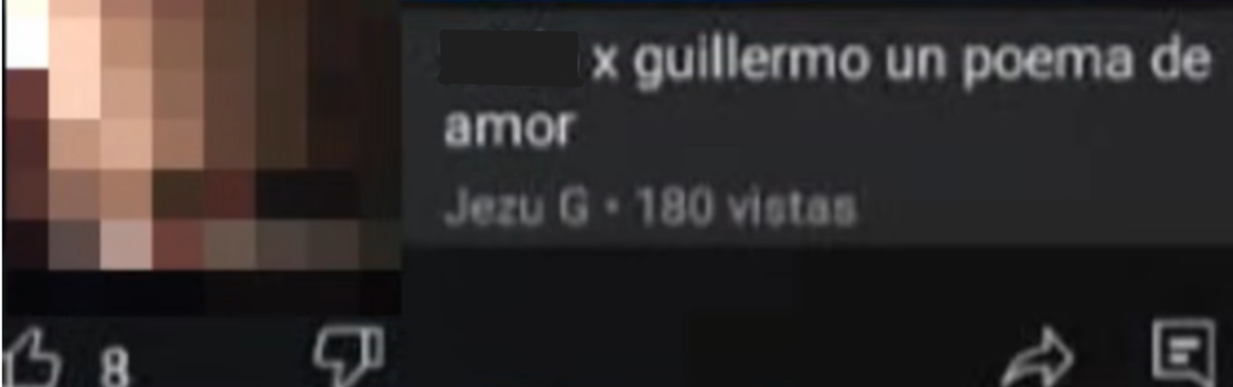

Captura del vídeo que confirma su existencia.

El conflicto escaló tanto, que el usuario conocido como La Red del R tuvo que intervenir:

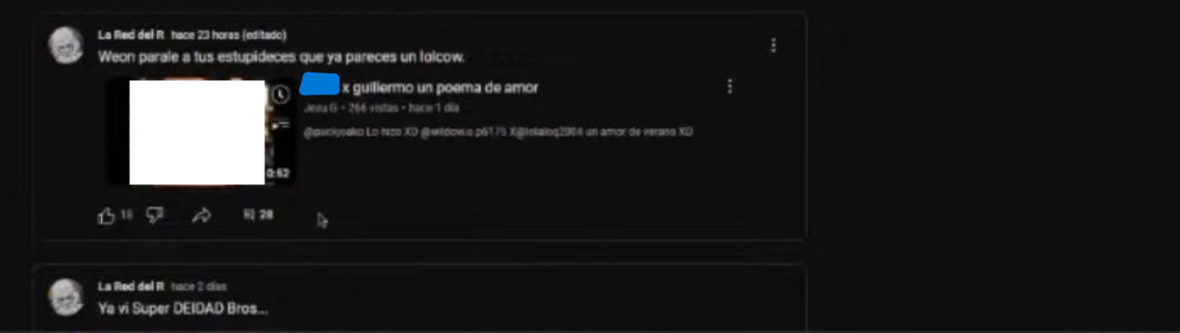
Captura del caso.

Al final este conflicto no se resolvió satisfactoriamente, y más que nada porque JezuG hasta el día de hoy evita reconocer lo que le hizo a Anónimo 2.

Anónimo 3

Este usuario es o fue un amigo del Anónimo 1, el asunto es que, JezuG por esta misma razón, se dedicó a molestarlo durante esos tiempos (2022).
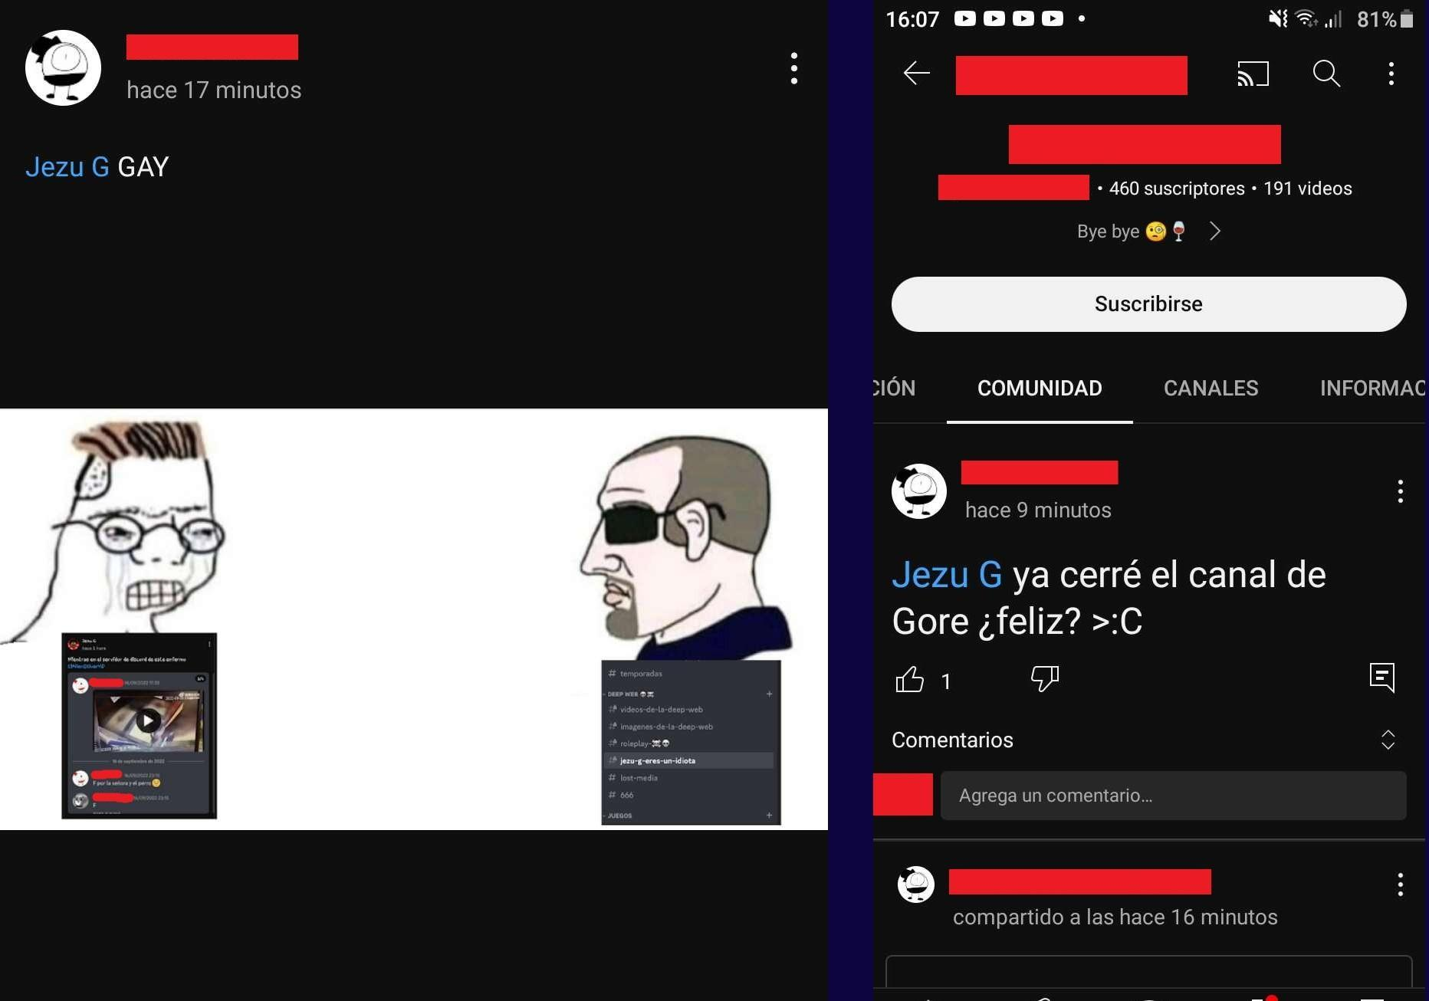
Captura que evidencia la pelea.

Sin embargo el asunto se agrava cuando JezuG, le dedicó un dibujo en que aparecen los avatares que representan tanto a Anónimo 1 y a Anónimo 3 en una situación de índole sexual.

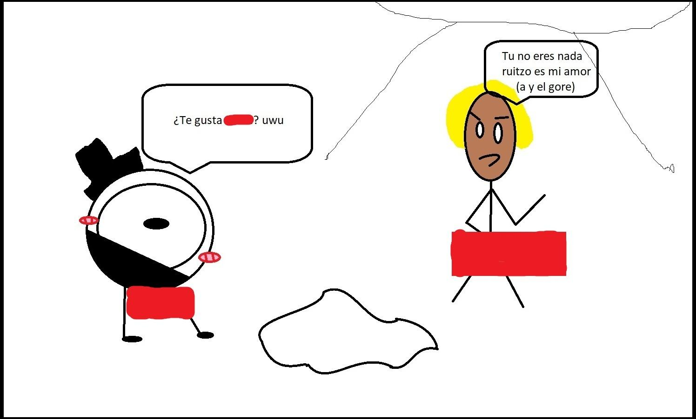

Nota: el usuario Ruitzo, quién es mencionado en los diálogos de este dibujo, también fue víctima de doxxeo por parte de este mismo usuario.

La situación aquí mencionada es especialmente grave si tenemos en cuenta la edad de los involucrados en el dibujo, tanto Anónimo 1 como Anónimo 3 para la fecha de realización del mismo, eran menores de edad, y en cuanto a JezuG, se sabe que nació el mes de octubre del 2004, de acuerdo a su artículo de la loquendo wiki (A), y la captura adjunta abajo, indica que el dibujo fue hecho el 31 de diciembre del 2022, por lo que para la fecha de realización del dibujos, ya contaba con 18 años.
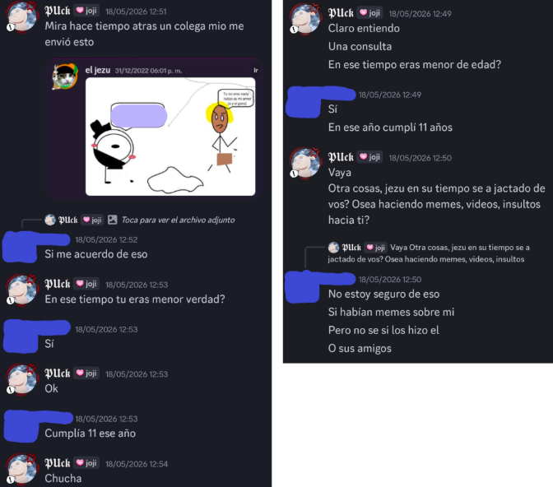

Capturas que confirman que para ese entonces, la victima contaba con 11 años.

Anonimo 4:

Anónimo 4 tuvo un pleito con JezuG, por lo cual este mismo intentaría perjudicarlo. El hecho se da en un directo, de un amigo cercano de JezuG, de nombre Puck. En el directo de nombre “Reacción y papeada” emitido el 14 de mayo del 2023. El usuario JezuG, libera ciertos datos, que de acuerdo a testimonio de la persona de Anónimo 4, era información que jamás reveló a otros usuarios o hizo público.

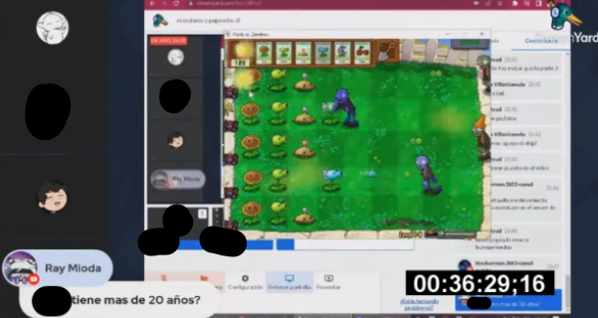
Directo y los minutos exactos en que se dió el doxxeo.

El evento ocurre, cuando el usuario RayMioda, quién también estuvo involucrado en el asunto de JezuG, hace siguiente pregunta:

Ray Mioda - ¿Anónimo 4 tiene más de 20 años?.
JezuG - 25

Luego de responder a la pregunta de Raymioda, JezuG entra en más detalles de cómo logró obtenerlos.

JezuG - Cuando agarre los dispositivos… Bueno, no sé si decirlo. Pero cuando agarre los dispositivos de Anónimo 4 una vez, cuando paso con el hackeo de Guillermo. Descubrí que era de (Menciona el país donde vive), descubrí el proveedor, descubrí hartas cosas.

Reiteramos que estas no son descripciones de terceros ni nada que se le parezcan estas son las palabras textuales de JezuG, por lo que no puede argumentar que no sabía o ignorar que fue responsable de lo que se le acusa.

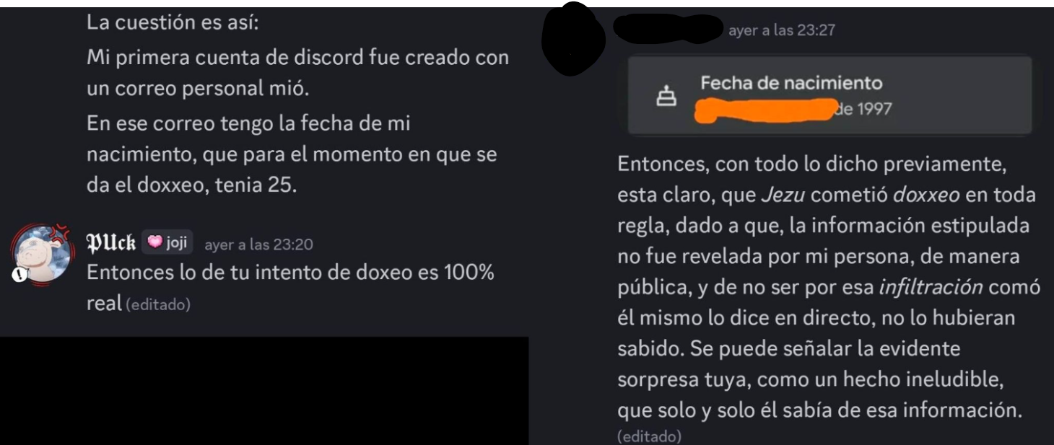
El usuario Anónimo 4 nos envía una captura donde confirma la veracidad de los datos revelados.

El caso de Ximena / LeniLoq / LeniCh / menitax:

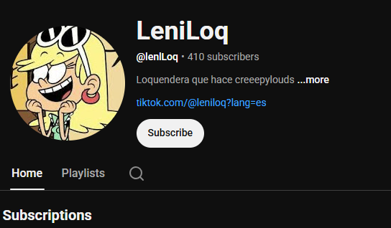
Canal de la usuaria LeniLoq

Ximena o Leniloq como popularmente se la conoce, fue una youtuber enfocada especialmente en las llamadas creepylouds (creepypastas de The Loud House). Si bien en videos que ya fueron eliminados o privatizados, la misma afirma haber conocido a JezuG hace años. Nos limitaremos a hablar del conflicto que tuvo con el mencionado a finales del 2022.

El conflicto se inició debido a que JezuG, se encontraba acosando al loudtuber, Guillermo / The Loud Channel, usuario con un extenso historial de conductas problemáticas y cuestionables, autor de un centenar de creepylouds donde, entre las que destacaban, eran aquellas con contenido explícito y una marcada tendencia pedofila. La cuestión era, que la usuaria Leniloq, sintió empatía por dicho usuario, con lo cual decidió dedicar 2 videos intentando exponer a JezuG por estos actos. Actualmente el paradero de ambos vídeos son un misterio, sin embargo, bajo descripciones, el primer video era de 1 minuto y medio, en el cual no decía nada relevante. Lo importante ocurre en el segundo vídeo, en el cuál, además de mencionar la obsesión enfermiza que JezuG tenía con Guillermo, hacer menciones de cuentas que muy posiblemente eran propiedad de él, sin embargo, lo importante viene a partir del minuto 3. Leniloq afirma, que en una cuenta de discord tuvo una conversación con JezuG en un servidor de Discord, quién le mencionó acerca de un plan de doxxear a todos los loudtubers, sin embargo se lamentó al no poder evidenciarlo dado a que ella afirma en ese mismo video el haber perdido acceso a la misma.

El conflicto escaló, al punto que varios usuarios intervinieron, entre ellos, Hackerman 2652, quién en defensa de JezuG, le dedicaría un vídeo exponiendo sus conductas y criticando sus historias, actualmente dicho vídeo se encuentra privado, dado a que la usuaria se arrepentiría de su comportamiento y le pediría disculpas al usuario. Con el pasar de las semanas se revelará un impactante hecho, Leniloq se encontraba siendo víctima de manipulación emocional por parte de The Loud Channel, quién además intentaría propasarse con ella.

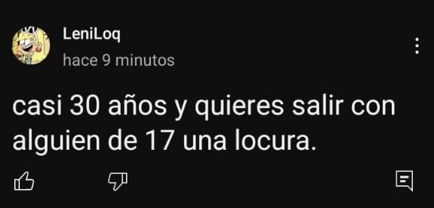
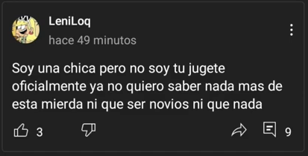
Tal como muestran las capturas expuestas por Hackerman, The Loud Channel, le hizo proposiciones indecentes.

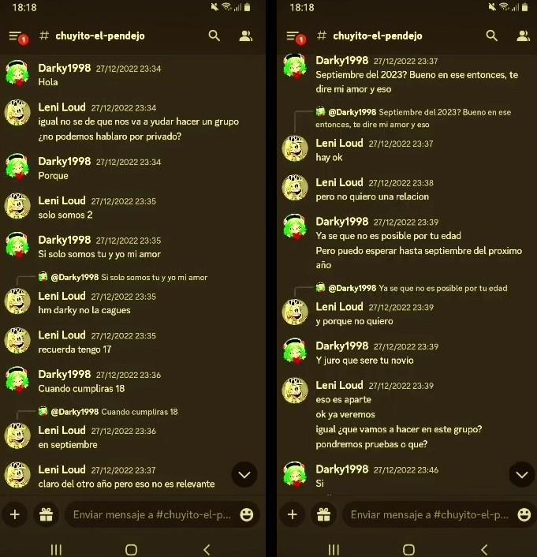
Las capturas exponen la conducta inapropiada con la menor

Luego de aquel evento, Leniloq se desligó de manera absoluta y definitiva de Guillermo, e iría a parar al servidor de JezuG, donde fortalecieron su amistad. Durante un tiempo hubo una buena convivencia entre el grupo de JezuG y sus colegas, sin embargo, Leniloq aún padecería consecuencias psicológicas por aquel intento de grooming, lo cuál llevaría más adelante graves consecuencias para sí.

El tiempo transcurre, Leniloq seguía afectada por lo que Guillermo le había intentado hacer, además hay que tener en cuenta que JezuG seguía con el tema de The Loud Chanel así que Leniloq decidió ayudar a este a sacarle más información al Guillermo para tener “Contenido” para su canal, además hay que tener en cuenta que aunque LeniLoq se ofreció a espiarlo, JezuG no la detuvo a seguir exponiéndose a su groomer.

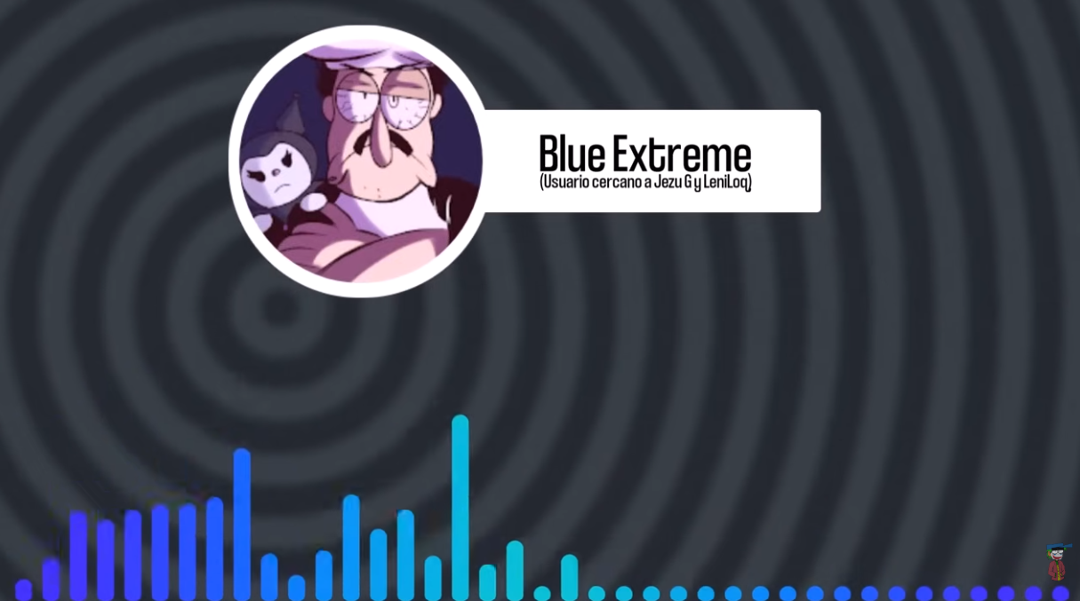
Testimonio de Whole / Blue Extreme.

Esto obviamente provocaría el quiebre emocional de la chica, pero el quiebre máximo, se daría cuando un familiar muy cercano a ella fallecería. Al final ella tomaría la fatal decisión de acabar con su vida (eso creímos en su tiempo) no sin antes confiarle la cuenta a JezuG para que él la pueda usar en lo que quisiera (algo así como un regalo de despedida).

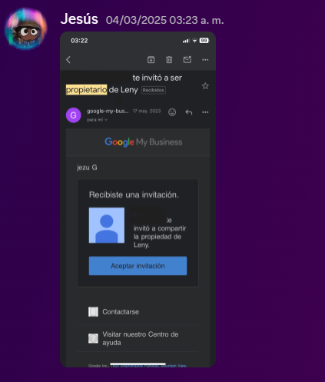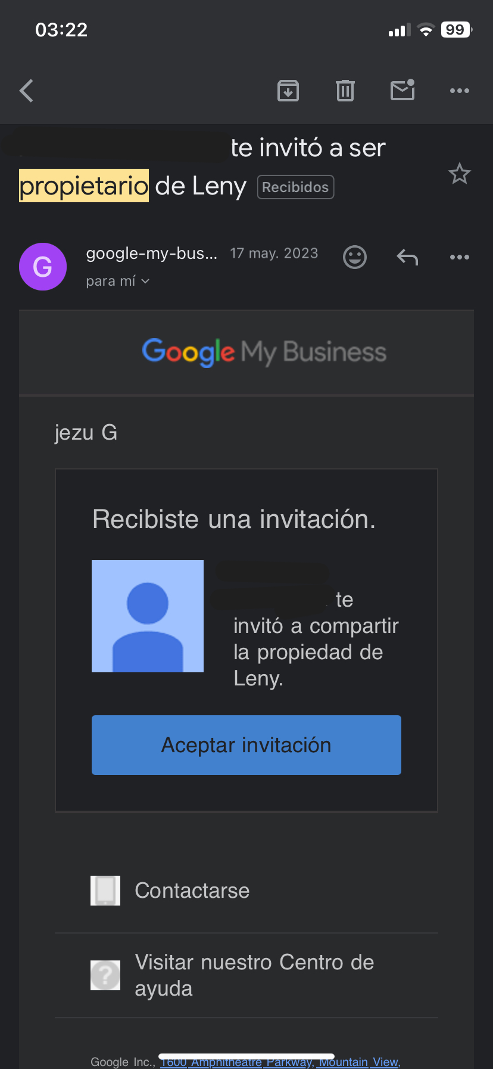
Capturas donde Jezu obtiene la cuenta de Leniloq

Antes de eso ella haría un comunicado expresando “Me siento mal”, lo cual sería la última señal de vida que daría Leniloq en su canal principal, de ahí en adelante la cuenta estaría a manos de JezuG este escribiría un comunicado en el canal de Leniloq diciendo “punto.”
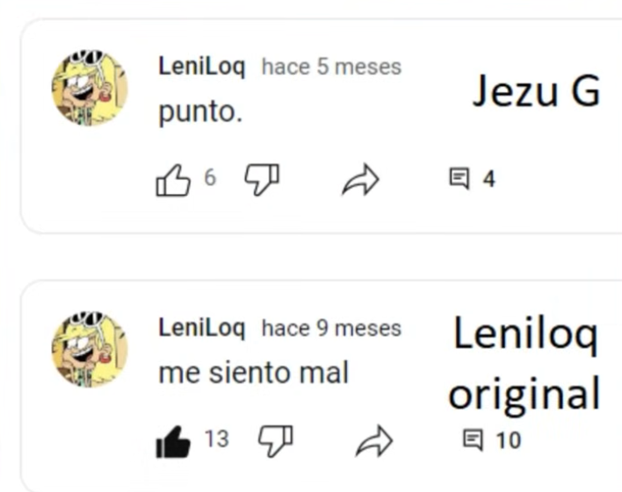
Captura donde se da a entender que la publicación de abajo la hizo Leniloq y la de arriba la hizo Jezu G

El uso indebido la cuenta de Leniloq y su identidad

JezuG al tener posesión de la cuenta de Leniloq, este la usaría para hacer algunas cosas muy cuestionables. Una de ella fue el de atacar a un ex colega suyo conocido como Ray mioda, a la vez que también uso otra cuenta que JezuG tenía llamada the creepyloud channel (Reuploader) lo cual ocasionó un conflicto entre estos 2 usuarios. Es importante mencionar que el usuario Ray mioda ayudó muchísimo a JezuG en problemas que él mismo se provocaba.

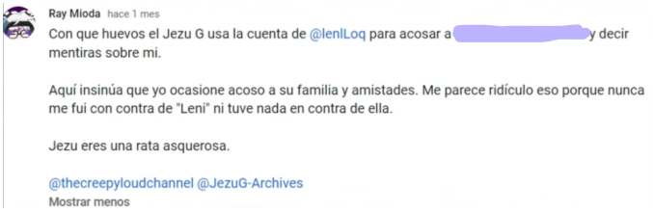
Aquí Ray mioda hace un comunicado sobre la situación

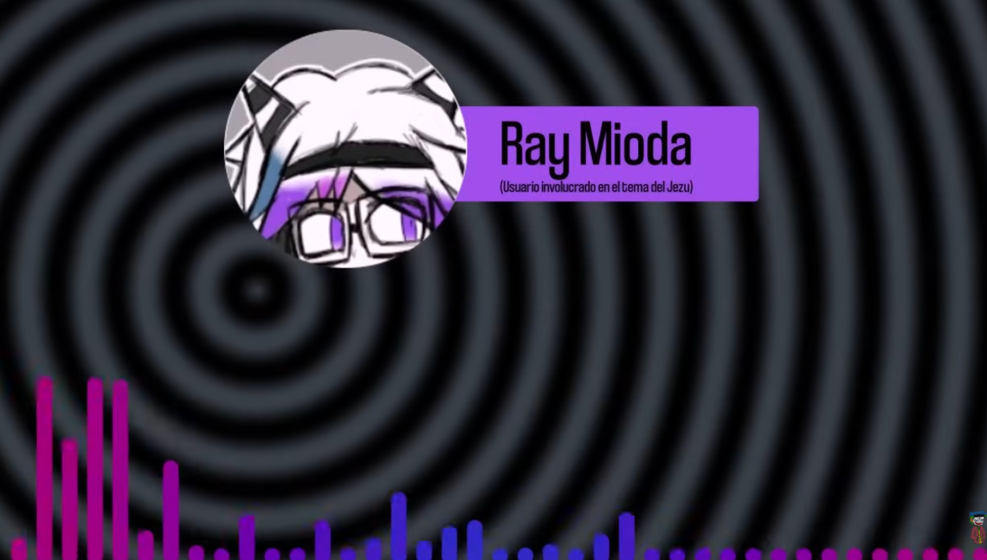
Testimonio de Ray mioda sobre el caso

Pero lo más grave del asunto fue la vez en la que JezuG usó la identidad de Leniloq para intentar seguir sacandole cosas a Guillermo, y en una de esas ocasiones JezuG haciéndose el gracioso filtro tanto el nombre y apellido de un usuario e integrante de Los brigidos, de nombre Ángel, el cuál hizo pasar por el nombre verdadero del usuario Hackerman 2652, usuario quién lo ayudó en diversas ocasiones.

Después de unos días (cuando ya habíamos expuesto a JezuG) este hizo un video de 35 minutos donde básicamente intenta defenderse de su funa, pero en una parte de este video menciona que la cuenta de Leniloq ya no la tenía y que en lugar de dársela a los familiares de esta o hacer un homenaje a Leniloq, el sujeto decidió vender el canal a una página de criptomonedas

Pues resulto que dicha afirmacion era mentira y segun JezuG en un directo reciente que hizo, él habia dicho eso porque querian que lo dejaran de joder.

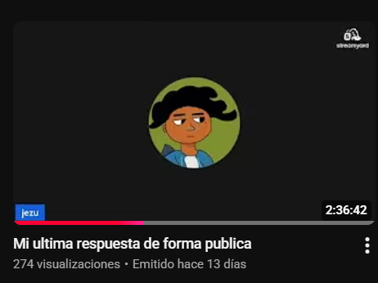
Minuto 58:24 donde jezu admite no haberlo vendido

Al final resultó que Leniloq no se suicidó, más bien ella había fingido su muerte para poder resolver sus problemas personales y también para alejarse del pedófilo de Guillermo, su nuevo canal ahora se llama menita.

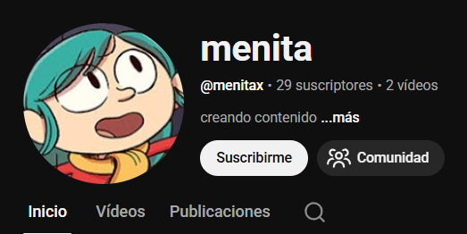
Canal actual de Leniloq

Al final las cosas quedaron así, actualmente está desaparecida y no sabes absolutamente nada de ella hasta la fecha.

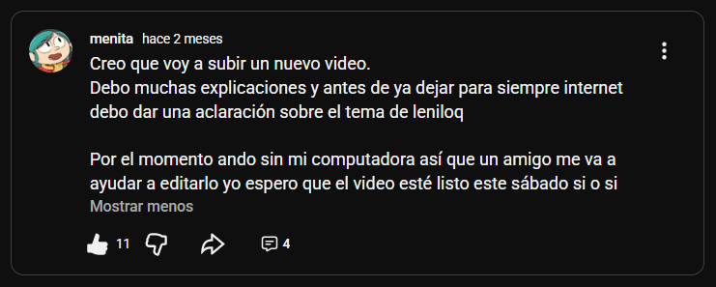
Lo ultimo que subio a su canal

Intento de manipulación de la loquendo wiki:

Llegado a este punto, y con lo visto, es indudable que JezuG tuvo posesión de la cuenta y que hizo un mal usó de la misma, conociendo de sobra la gravedad de esta acción, y las posibles repercusiones a futuro. JezuG en su artículo que tiene dedicado en la LoquendoWiki, metería mano para distorsionar y manipular tanto hechos como eventos cruciales ligados a su funa. Todo con el fin de quedar bien parado, y poder minimizar el impacto de sus acciones.
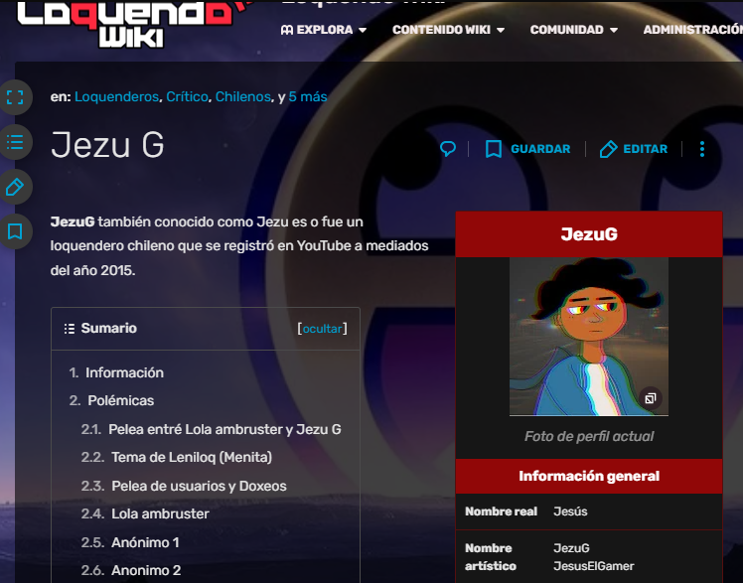
El artículo de JezuG.

Durante un tiempo, JezuG, bajo la cuenta de JezuGJSJS escribiría en su propio artículo con respecto al tema de Ximena / Leniloq:

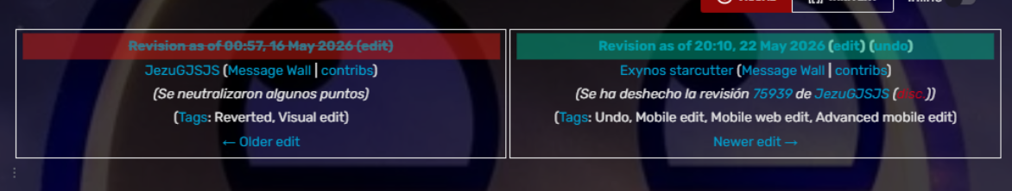
Captura que evidencia el intentó de redacción que intento hacer.

“También circularon versiones sobre el usó de una cuenta asociada a Leniloq en conflictos posteriores con otros usuarios. Debido a la naturaleza personal del tema y a que existen versiones distintas sobre lo ocurrido, esta situación debería tratarse con cautela y sin presentar interpretaciones como hechos absolutos.”

Considerando todo lo anteriormente expuesto, lo descrito de manera concreta, el cómo la cuenta pasó de posesión de Leniloq a manos de JezuG, y como esta tuvo un mal usó indebido, sumándole toda la documentación expuesta que corroboran que de manera precisa que tal evento tuvo lugar. Consideramos que las frases del artículo como: “existen versiones distintas” y “no se debe presentar interpretaciones como hechos absolutos” , no son más que burdos intentos por oscurecer y ocultar detalles importantes que corroboran la ineludible responsabilidad de lo que a JezuG se le acusa, y si a ello le sumamos que el usuario JezuG nunca ha demostrado de manera sólida y/o confiable versiones distintas que la contradigan, recurriendo tanto a mentir de manera deliberada, el ocultar datos y dar testimonios contradictorios, sólo confirma y reafirma la fortaleza de las acusaciones que se le han hecho (y probado con el paso del tiempo).

Posteriormente, un ex amigo de JezuG, Puck se crearía una cuenta, la cuál llevaría de nombre Soyrarolaverdad, con la finalidad de aportar información y esclarecer ciertas cuestiones ligadas a su funa, en especial relacionado al asunto de Leniloq.

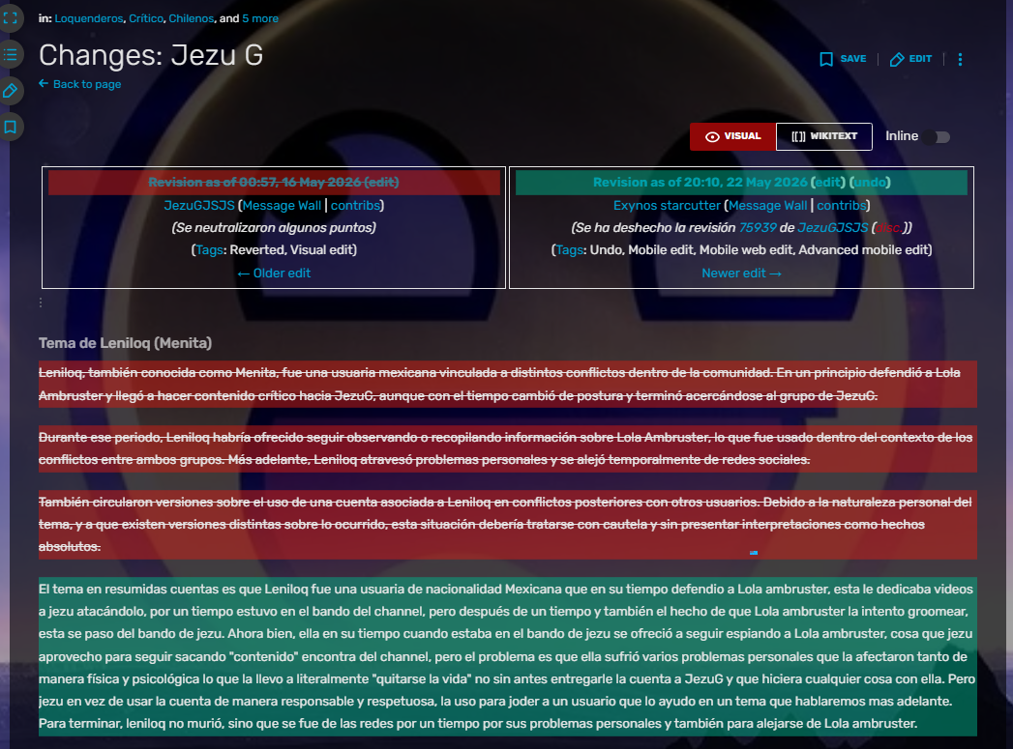
La versión redacta por JezuG (arriba) vs la versión redactada por Puck.

Luego de que el usuario Puck hiciese las modificaciones correspondientes, repentinamente, JezuG procedió a manipular el artículo, siendo que esta nueva corrección lo exponía, como lo evidencias las siguientes capturas.

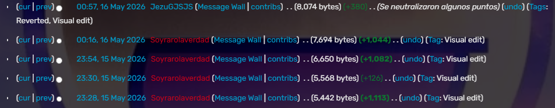
Los registros dan a entender que JezuG realizó las modificaciones minutos después, lo que evidencia que esta al pendiente de lo que dicen de él.

Para más remate, el 27 de mayo del 2026 JezuG intento borrar su propia wiki poniendo solo una letra, afortunadamente gracias a un tercero se logró recuperar la wiki modificada de JezuG.
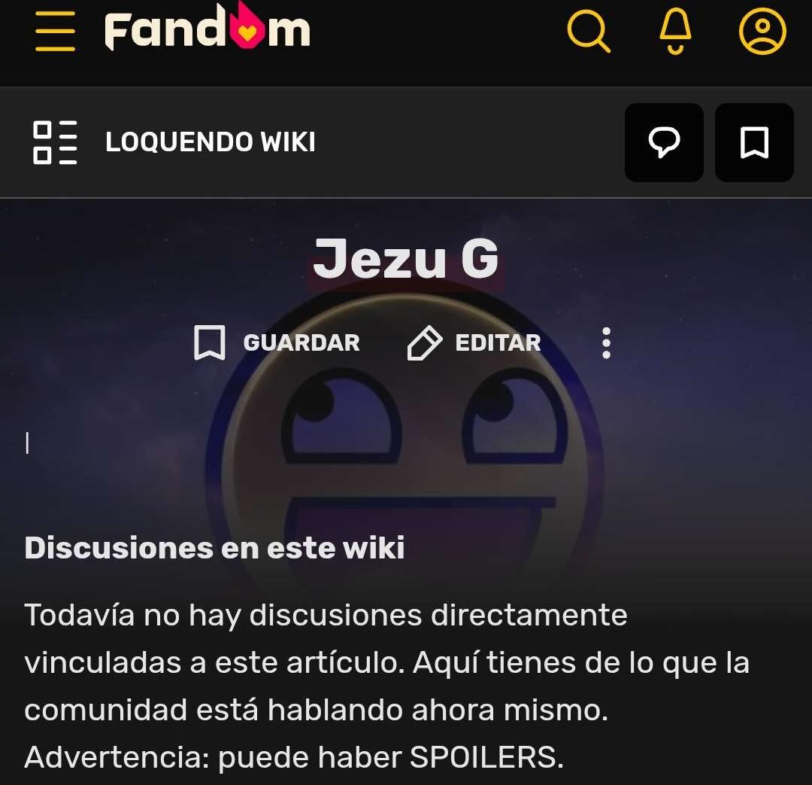
Captura donde JezuG intento borrar su propia wiki y pone “I”

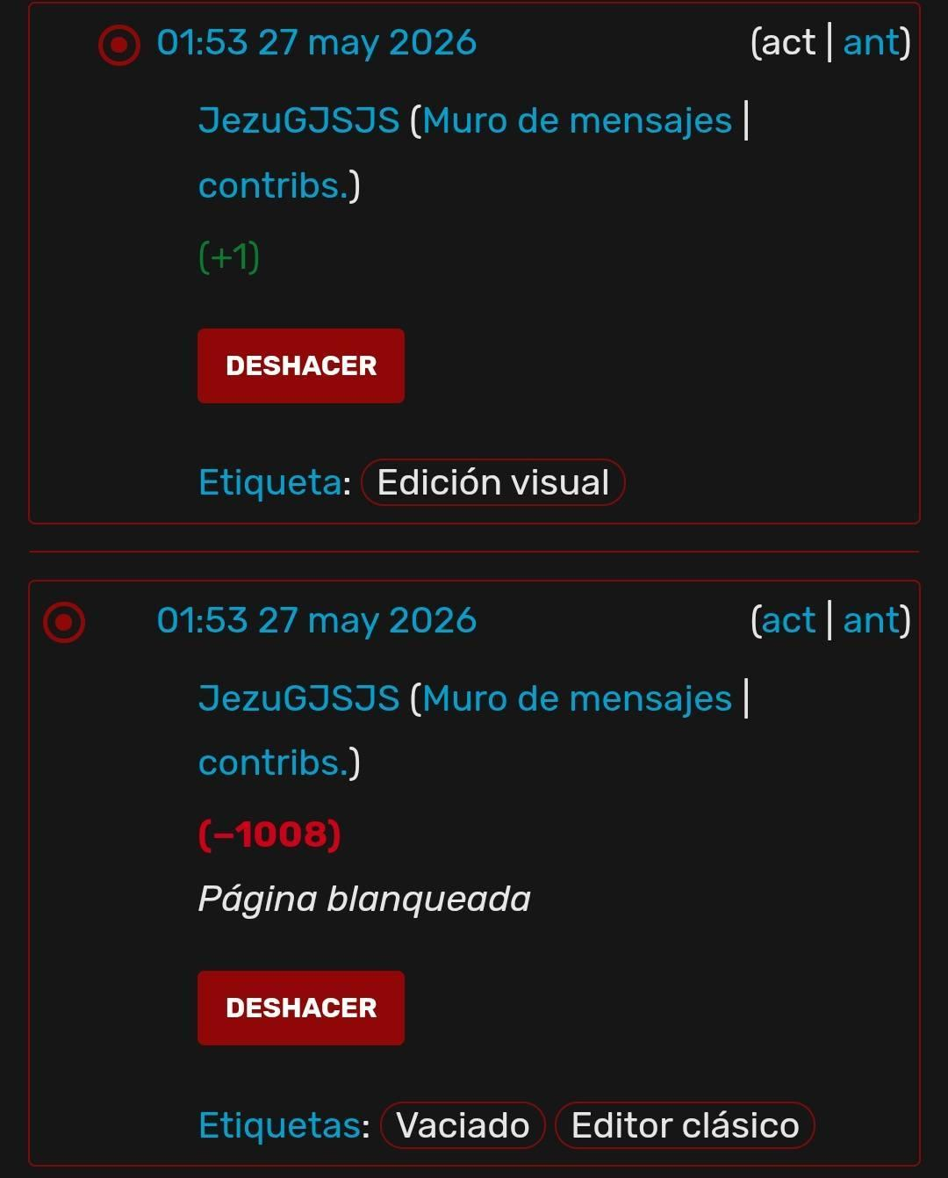
Aquí se muestra la fecha donde se hizo dicha modificación y se ve que la hizo JezuG

Eso sí este caso adquirió tal notoriedad, y por su involucramiento tanto en la comunidad de las creepyloud como de The Loud House en general, le valió una mención en la serie de videos que el usuario La Red Del R hizo sobre la comunidad de las creepyloud, Las Creepyloud: La comunidad MÁS extraña de internet DOCUMENTAL , y en un metraje de 3 horas en donde se exponía el encubrimiento al Loudtuber, expuesto por Grooming, de nombre Rasecplus, y a un gran número de usuarios por estar vinculados al contenido lolicon y shotacon, The Loud House: El PEOR Fandom que ha existido.

Ruitzo
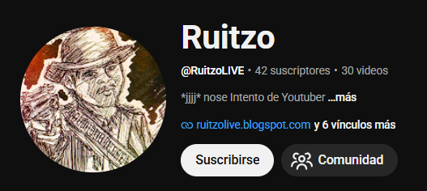
Canal del usuario Ruitzo

Ruitzo es un usuario que se dedica a subir contenido variado, en si el es solo un conocido en nuestra comunidad, pero el usuario JezuG le hizo muchas cosas muy cuestionables al tal Ruitzo siendo que a diferencia de varios de los mencionados en este documento, jamás tuvo ningún conflicto o pelea con JezuG.

Doxeo en su canal de twitch:

JezuG en pleno año nuevo del 2024 hizo una multicuenta de nombre Cartonero777 donde en un directo del dicho usuario empezó a filtrar tanto el facebook personal, El estado donde vive, su ciudad y nacionalidad.
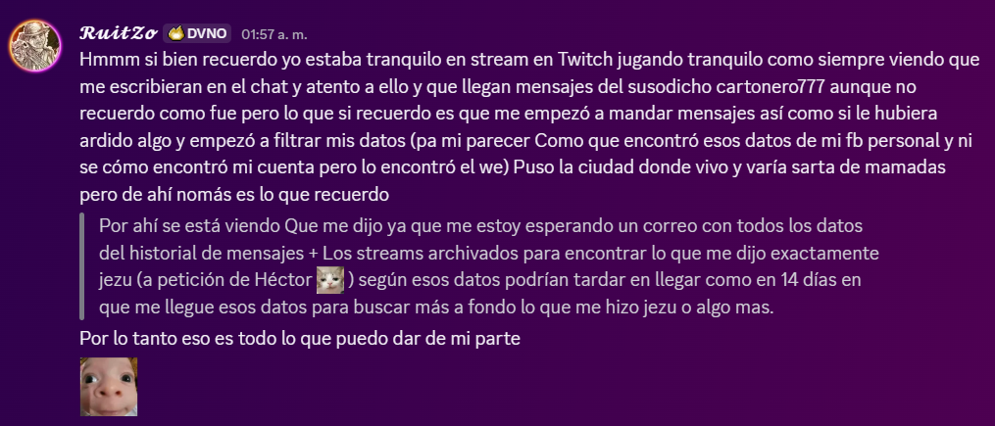

Testimonio de Ruitzo sobre lo ocurrido

La ex novia de ruitzo

JezuG queriendo molestar a Ruitzo, empezó hacer edits hacia una ex novia de él, hizo tanto un edit en photoshop como también usó una IA para que ambos usuario (la ex novia y Ruitzo) cantaran.

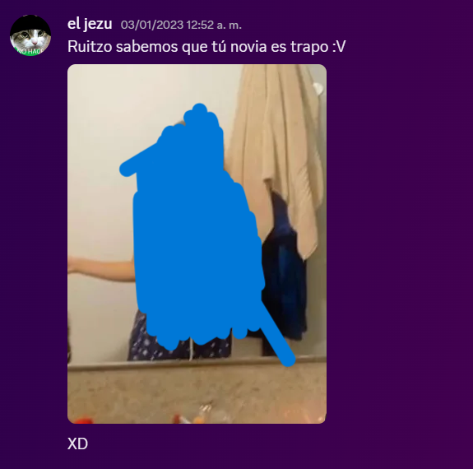
Captura donde Jezu editó la cara de la usuaria

Captura donde Jezu uso una IA para hacer que canten los 2 usuarios sin el consentimiento de ellos 2
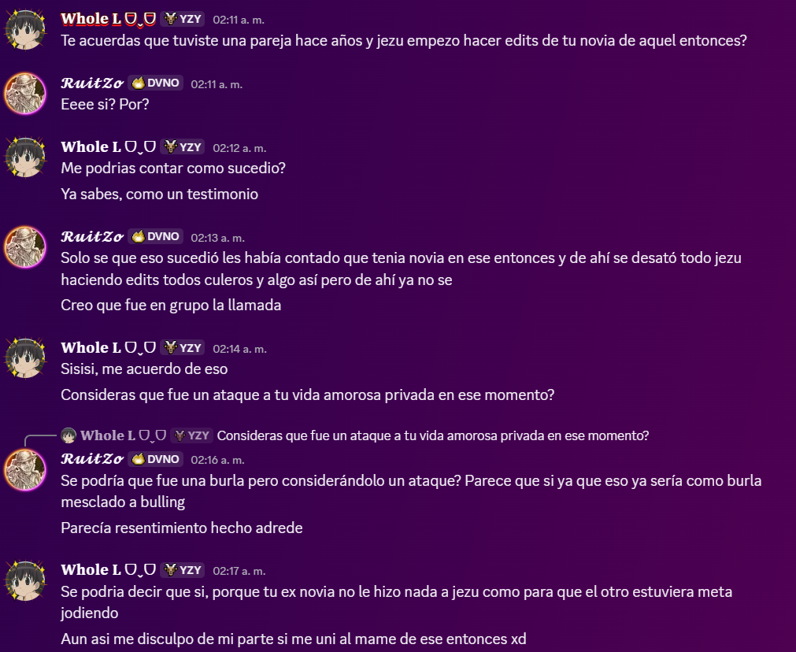
Testimonio del usuario Ruitzo sobre el tema

Aclaración final:

Si bien el tema de JezuG es más extenso, esta primera parte del documento fue para que vean lo que realmente es JezuG, en la 2° parte de este documento expondremos más en profundidad y detalle las cosas que son más graves que involucran a dicho usuario.

De antemano les agradecemos mucho que hayan leído la primera parte de este documento sobre JezuG y no se preocupen, la 2° parte del documento llegará pronto.

